

BỘ GIÁO DỤC VÀ ĐÀO TẠO

TRƯỜNG ĐẠI HỌC CÔNG NGHỆ TP. HCM

**ĐỒ ÁN CƠ SỞ**

HỆ THỐNG QUẢN LÝ PHÒNG GYM

Ngành: **CÔNG NGHỆ THÔNG TIN**

Chuyên ngành: **LẬP TRÌNH TRÊN MÔI TRƯỜNG WINDOWS**

|  |  |  |
| --- | --- | --- |
| Giảng viên hướng dẫn: | **Bùi Mạnh Toàn** | |
| Sinh viên thực hiện: | **Nguyễn Hoàng Anh** | **2180609** |
|  | **Phạm Lê Gia Hân** | **2180609** |
|  | **Nguyễn Thành Duy Công** | **2180609353** |
|  | **Nguyễn Thành Tiến** | **2180609349** |
|  | **Phạm Lê Gia Hân** | **2180609** |
| Lớp: | **21DTHF1** |  |

|  |  |
| --- | --- |
| logo (CMYK)-01 | BỘ GIÁO DỤC VÀ ĐÀO TẠO  **TRƯỜNG ĐẠI HỌC CÔNG NGHỆ TP. HCM** |

**ĐỒ ÁN CƠ SỞ**

HỆ THỐNG QUẢN LÝ PHÒNG GYM

Ngành: **CÔNG NGHỆ THÔNG TIN**

Chuyên ngành: **LẬP TRÌNH TRÊN MÔI TRƯỜNG WINDOWS**

|  |  |  |
| --- | --- | --- |
| Giảng viên hướng dẫn: | **Bùi Mạnh Toàn** | |
| Sinh viên thực hiện: | **Nguyễn Hoàng Anh** | **2180609347** |
|  | **Phạm Lê Gia Hân** | **2180609353** |
|  | **Nguyễn Thành Duy Công** | **2180609349** |
|  | **Nguyễn Thành Tiến** | **2180609389** |
|  | **Phan Hữu Long** | **2180609363** |
| Lớp: | **21DTHF1** |  |

# LỜI MỞ ĐẦU

Trong những năm gần đây, nhu cầu tập thể dục, thể hình của người dân ngày càng tăng cao. Điều này dẫn đến sự phát triển mạnh mẽ của các phòng tập gym. Để hoạt động hiệu quả, các phòng tập gym cần có một hệ thống quản lý chuyên nghiệp.

Đồ án tốt nghiệp này được thực hiện với mục đích xây dựng một hệ thống quản lý phòng gym đáp ứng các yêu cầu sau:

* Quản lý thông tin khách hàng, nhân viên, thiết bị, dịch vụ,...
* Quản lý lịch tập, lịch hẹn, hóa đơn,...
* Quản lý doanh thu, chi phí,...
* Báo cáo thống kê, phân tích dữ liệu.

Hệ thống được xây dựng dựa trên công nghệ Windows Form, sử dụng ngôn ngữ lập trình C#.

Nội dung chính của đồ án bao gồm:

* Chương 1: Tổng quan
* Chương 2: Phân tích hệ thống
* Chương 3: Thiết kế hệ thống
* Chương 4: Cài đặt và triển khai hệ thống
* Chương 5: Kiểm thử hệ thống
* Chương 6: Kết luận và đề xuất

Kết luận

Đồ án đã hoàn thành được các mục tiêu đề ra. Hệ thống được xây dựng đáp ứng các yêu cầu về tính năng, hiệu năng và bảo mật. Hệ thống có thể được áp dụng vào thực tế để quản lý các phòng tập gym một cách hiệu quả..

Trên đây là lời mở đầu của bài báo cáo đồ án đề tài Quản lý phòng gym. Lời mở đầu cần nêu rõ mục đích, nội dung và kết quả của đồ án. Ngoài ra, cũng cần nêu ra những đề xuất phát triển trong tương lai.

# LỜI CẢM ƠN

Trong thời đại công nghệ 4.0 đang ngày càng phát triển, ứng dụng công nghệ thông tin vào đời sống được xem là một trong những yếu tố mang tính quyết định trong các hoạt động của tổ chức, cũng như các công ty, cửa hàng, nó đóng vai trò hết sức quan trọng, có thể tạo ra những bước đột phá mạnh mẽ. Giờ đây, mọi việc liên quan đến thông tin trở nên thật dễ dàng cho người sử dụng, chỉ cần có một máy tính kết nối internet và một dòng dữ liệu truy tìm thì gần như lập tức cả thế giới về các vấn đề mà bạn đang quan tâm sẽ hiện ra ngay trước mắt bạn, có đầy đủ thông tin hình ảnh và thậm chí nhiều thứ khác thú vị hơn nữa nếu bạn tìm đến nó. Trong lĩnh vực giáo dục cũng vậy, nhiều phần mềm, ứng dụng ra đời nhằm giải quyết, hỗ trợ công tác dạy và học giữa giáo viên/giảng viên và học sinh/sinh viên. Trong đó, việc có một phần mềm điểm danh sinh viên thay cho điểm danh bằng giấy, giảm thiểu thời gian cho giảng viên cũng như tăng tính khách quan là hết sức quan trọng. Không những thế, phần mềm còn giúp cho sinh viên không chủ quan về việc nghỉ học, chú tâm vào việc học tập nâng cao kết quả học tập và sinh viên có đầy đủ kiến thức kỹ năng lập trình để học các môn học cao hơn.

Với sự hướng dẫn, động viên tận tình của thầy **Bùi Mạnh Toàn**, em đã hoàn thành bài báo cáo đồ án này. Do chưa có nhiều kinh nghiệm nghiên cứu, thực hành nên em cũng không tránh khỏi những thiếu sót. Em rất mong nhận được sự thông cảm và góp ý của thầy để đề tài của em được hoàn thiện hơn.

Chúng em xin chân thành cảm ơn!

|  |
| --- |
| Sinh viên thực hiện |
| **Nguyễn Thành Tiến**  **Phan Hữu Long**  **Phạm Lê Gia Hân**  **Nguyễn Hoàng Anh**  **Nguyễn Thành Duy Công** |

# NHẬN XÉT CỦA GIẢNG VIÊN

...........................................................................................................................................

...........................................................................................................................................

...........................................................................................................................................

...........................................................................................................................................

...........................................................................................................................................

...........................................................................................................................................

...........................................................................................................................................

...........................................................................................................................................

...........................................................................................................................................

...........................................................................................................................................

...........................................................................................................................................

...........................................................................................................................................

...........................................................................................................................................

...........................................................................................................................................

...........................................................................................................................................

...........................................................................................................................................

...........................................................................................................................................

...........................................................................................................................................

...........................................................................................................................................

...........................................................................................................................................

...........................................................................................................................................

...........................................................................................................................................

...........................................................................................................................................

...........................................................................................................................................

# MỤC LỤC

LỜI MỞ ĐẦU 3

LỜI CẢM ƠN 4

NHẬN XÉT CỦA GIẢNG VIÊN 5

MỤC LỤC 6

DANH MỤC HÌNH ẢNH 9

PHÂN CÔNG CÔNG VIỆC NHÓM 10

CHƯƠNG 1. TỔNG QUAN 12

1.1. Khảo sát thực trạng 12

1.2. Nhiệm vụ đồ án 12

1.3. Đối tượng và phạm vi của ứng dụng 12

1.4. Cấu trúc đồ án 14

CHƯƠNG 2. CƠ SỞ LÝ THUYẾT 15

2.1. Các khái niệm và cơ chế hoạt động 15

2.1.1. Khái niệm 15

2.1.2. Cơ chế hoạt động 15

2.1.3. Các mô hình quản lý phòng gym 15

2.1.4. Các hệ thống quản lý phòng gym 15

2.1.5. Các lợi ích của hệ thống quản lý phòng gym 16

2.1.6. Các thách thức của hệ thống quản lý phòng gym 16

2.2. Tổng quan về các công nghệ 17

2.2.1. Ngôn ngữ C# [1] 17

2.2.2. Winform [2] 18

2.2.3. GitHub [3] 19

2.2.4. MS SQL Server [4] 20

2.2.5. Môi trường lập trình Visual Studio [5] 21

2.1. Xác định yêu cầu 22

2.1.1. Yêu cầu chung 22

2.1.2. Các tác vụ cơ bản 22

2.2. Yêu cầu hệ thống 22

2.3. Sơ đồ phân rã chức năng (Use-case) 23

2.3.1. Use-case cho Quản lý chức năng 23

2.3.2. Use-case cho quản lý nhân viên 27

2.4. Activity Diagram 30

2.4.1. Chức năng đăng nhập 30

2.4.2. Chức năng thêm thành viên 31

2.4.3. Chức năng xem danh sách 32

2.4.4. Chức năng cập nhật và xoá thông tin thành viên 34

2.4.5. Chức năng thanh toán 35

2.5. Danh sách các thực thể 36

CHƯƠNG 3. KẾT QUẢ THỰC NGHIỆM 39

3.1. Các thành phần chức năng của hệ thống 39

3.2. Thiết kế giao diện hệ thống 39

3.2.1. Giao diện đăng nhập 39

3.2.2. Giao diện quản trị viên 40

3.2.3. Giao diện danh sách quản lý quản trị viên 40

3.2.4. Giao diện thêm quản trị viên 41

3.2.5. Giao diện xoá quản trị viên 41

3.2.6. Giao diện danh sách quản lý sinh viên 42

3.2.7. Giao diện thêm sinh viên 42

3.2.8. Giao diện xoá sinh viên 43

3.2.9. Giao diện danh sách quản lý giảng viên 43

3.2.10. Giao diện thêm giảng viên 44

3.2.11. Giao diện xoá giảng viên 44

3.2.12. Giao diện danh sách quản lý sinh viên phụ trách 45

3.2.13. Giao diện xoá sinh viên phụ trách 45

3.2.14. Giao diện giảng viên 46

3.2.15. Giao diện thông tin giảng viên 46

3.2.16. Giao diện phản hồi giảng viên 47

3.2.17. Giao diện sinh viên phụ trách 48

3.2.18. Giao diện thông tin sinh viên phụ trách 48

3.2.19. Giao diện phản hồi của sinh viên phụ trách 49

3.2.20. Giao diện sinh viên 50

3.2.21. Giao diện thông tin sinh viên 50

3.2.22. Giao diện tình trạng học tập sinh viên 51

3.2.23. Giao diện phản hồi của sinh viên 52

CHƯƠNG 4. KẾT LUẬN 53

4.1. Các vấn đề đã giải quyết 53

4.2. Các vấn đề chưa giải quyết 53

4.3. Hướng phát triễn trong tương lai 53

TÀI LIỆU THAM KHẢO 55

# DANH MỤC HÌNH ẢNH

# 

# PHÂN CÔNG CÔNG VIỆC NHÓM

|  |  |  |  |  |  |
| --- | --- | --- | --- | --- | --- |
|  | **Họ và**  **tên** | **MSSV** | **Lớp** | **Ngày làm đồ án** | **Công việc** |
| 1 |  |  |  |  |  |
| 2 |  |  |  |  |
|  |  |  |  |  |  |
| 3 |  |  |  |  |
| 4 |  |  |  |  |  |
| 5 |  |  |  |  |  |

- Tổng hợp:

- Thời gian thực hiện: từ ngày 08/10/2023 đến 28/10/2023.

# CHƯƠNG 1. TỔNG QUAN

## Khảo sát thực trạng

Khảo sát cho thấy các phòng gym hiện nay thường quản lý theo phương pháp thủ công, gây ra nhiều bất cập. Để khắc phục những bất cập này, cần xây dựng hệ thống quản lý phòng gym đáp ứng đầy đủ các yêu cầu, bao gồm quản lý thông tin khách hàng, nhân viên, thiết bị, dịch vụ, lịch tập, lịch hẹn, hóa đơn, doanh thu, chi phí, và báo cáo thống kê, phân tích dữ liệu. Hệ thống cần được xây dựng trên nền tảng công nghệ hiện đại, đáp ứng nhu cầu quản lý của các phòng gym quy mô lớn.

## Nhiệm vụ đồ án

1. Xây dựng hệ thống quản lý phòng gym đáp ứng các yêu cầu sau:
   1. Quản lý thông tin khách hàng, nhân viên, thiết bị, dịch vụ,...
   2. Quản lý lịch tập, lịch hẹn, hóa đơn,...
   3. Quản lý doanh thu, chi phí,...
   4. Báo cáo thống kê, phân tích dữ liệu
2. Hệ thống cần được xây dựng trên nền tảng công nghệ hiện đại, đáp ứng nhu cầu quản lý của các phòng gym quy mô lớn

## Đối tượng và phạm vi của ứng dụng

1. Đối tượng:

Ứng dụng được xây dựng nhằm phục vụ cho các phòng gym, bao gồm:

* Chủ phòng gym: Quản lý thông tin khách hàng, nhân viên, thiết bị, dịch vụ, lịch tập, lịch hẹn, hóa đơn, doanh thu, chi phí, và báo cáo thống kê, phân tích dữ liệu.
* Nhân viên phòng gym: Quản lý thông tin khách hàng, lịch tập, lịch hẹn, và các yêu cầu của khách hàng.
* Khách hàng: Đăng ký thành viên, đặt lịch tập, thanh toán hóa đơn, và theo dõi lịch sử tập luyện của mình.

1. Phạm vi:

Ứng dụng được xây dựng cho các phòng gym quy mô lớn, với các tính năng và yêu cầu sau:

* Quản lý thông tin của khách hàng, nhân viên, thiết bị, dịch vụ, lịch tập, lịch hẹn, hóa đơn, doanh thu, chi phí, và báo cáo thống kê, phân tích dữ liệu.

## Cấu trúc đồ án

Chương 1: TỔNG QUAN. Chương 2: CƠ SỞ LÝ THUYẾT.

Chương 3: KẾT QUẢ THỰC NGHIỆM.

Chương 4: KẾT LUẬN.

# CHƯƠNG 2. CƠ SỞ LÝ THUYẾT

## Các khái niệm và cơ chế hoạt động

### 2.1.1. Khái niệm

Quản lý phòng gym là quá trình tổ chức, điều hành và kiểm soát các hoạt động của phòng gym nhằm đạt được các mục tiêu đề ra, bao gồm:

* Đảm bảo chất lượng dịch vụ cho khách hàng.
* Tăng doanh thu và lợi nhuận cho phòng gym.
* Nâng cao hiệu quả hoạt động của phòng gym.

### 2.1.2. Cơ chế hoạt động

Quản lý phòng gym bao gồm các hoạt động chính sau:

* Quản lý thông tin khách hàng: Bao gồm các hoạt động như thu thập, lưu trữ, cập nhật và sử dụng thông tin khách hàng.
* Quản lý nhân sự: Bao gồm các hoạt động như tuyển dụng, đào tạo, đánh giá và khen thưởng nhân viên.
* Quản lý thiết bị: Bao gồm các hoạt động như mua sắm, bảo trì, bảo dưỡng và sử dụng thiết bị.
* Quản lý dịch vụ: Bao gồm các hoạt động như cung cấp dịch vụ cho khách hàng, thu phí dịch vụ và quản lý chất lượng dịch vụ.
* Quản lý tài chính: Bao gồm các hoạt động như thu chi, quản lý tài sản và lập báo cáo tài chính.

### 2.1.3. Các mô hình quản lý phòng gym

Có nhiều mô hình quản lý phòng gym khác nhau, tùy thuộc vào quy mô, tính chất và đặc điểm của từng phòng gym. Một số mô hình quản lý phòng gym phổ biến hiện nay bao gồm:

* Mô hình quản lý truyền thống: Mô hình này được thực hiện thủ công, sử dụng các phương pháp quản lý truyền thống.
* Mô hình quản lý hiện đại: Mô hình này sử dụng các công nghệ hiện đại như máy tính, phần mềm quản lý để hỗ trợ công tác quản lý.

### 2.1.4. Các hệ thống quản lý phòng gym

Hệ thống quản lý phòng gym là một phần mềm được thiết kế để hỗ trợ công tác quản lý phòng gym. Hệ thống quản lý phòng gym hiện đại thường có các chức năng chính sau:

* Quản lý thông tin khách hàng: Bao gồm các chức năng như tạo mới, cập nhật, xóa và tìm kiếm thông tin khách hàng.
* Quản lý nhân sự: Bao gồm các chức năng như tạo mới, cập nhật, xóa và tìm kiếm thông tin nhân viên.
* Quản lý thiết bị: Bao gồm các chức năng như tạo mới, cập nhật, xóa và tìm kiếm thông tin thiết bị.
* Quản lý dịch vụ: Bao gồm các chức năng như tạo mới, cập nhật, xóa và tìm kiếm thông tin dịch vụ.
* Quản lý tài chính: Bao gồm các chức năng như quản lý thu chi, quản lý tài sản và lập báo cáo tài chính.

### 2.1.5. Các lợi ích của hệ thống quản lý phòng gym

Sử dụng hệ thống quản lý phòng gym mang lại nhiều lợi ích cho phòng gym, bao gồm:

* Tăng hiệu quả quản lý: Hệ thống quản lý phòng gym giúp tự động hóa các quy trình quản lý, giúp tiết kiệm thời gian và công sức cho nhân viên.
* Nâng cao chất lượng dịch vụ: Hệ thống quản lý phòng gym giúp lưu trữ và quản lý thông tin khách hàng một cách hiệu quả, giúp nâng cao chất lượng dịch vụ cho khách hàng.
* Tăng doanh thu và lợi nhuận: Hệ thống quản lý phòng gym giúp theo dõi và phân tích dữ liệu, giúp phòng gym đưa ra các quyết định kinh doanh hiệu quả.

### 2.1.6. Các thách thức của hệ thống quản lý phòng gym

Sử dụng hệ thống quản lý phòng gym cũng có thể gặp một số thách thức, bao gồm:

* Chi phí đầu tư: Chi phí đầu tư cho hệ thống quản lý phòng gym có thể khá cao.
* Yêu cầu kỹ thuật: Hệ thống quản lý phòng gym yêu cầu máy tính và phần mềm có cấu hình cao.
* Nhân lực: Yêu cầu nhân viên có trình độ kỹ thuật và nghiệp vụ để sử dụng hệ thống quản lý phòng gym.

Kết luận: Quản lý phòng gym là một hoạt động quan trọng để đảm bảo chất lượng dịch vụ, tăng doanh thu và lợi nhuận cho phòng gym. Sử dụng hệ thống quản lý phòng gym hiện đại giúp phòng gym nâng cao hiệu quả quản lý và đạt được các mục tiêu đề ra.

## Tổng quan về các công nghệ

### Ngôn ngữ C# [1]

C# là một ngôn ngữ lập trình đơn giản, hiện đại, mục đích tổng quát, hướng đối tượng được phát triển bởi Microsoft và được phê chuẩn bởi European Computer Manufacturers Association (ECMA) và International Standards Organization (ISO). C# được phát triển bởi Anders Hejlsberg và team của ông

trong khi phát triển .NET Framework. C# được thiết kế cho Common Language Infrastructure (CLI), mà gồm Executable Code và Runtime Environment, cho phép chúng ta sử dụng các ngôn ngữ high-level đa dạng trên các nền tảng và cấu trúc máy tính khác nhau.

Cấu trúc C# khá gần với các ngôn ngữ high-level truyền thống, C và C++, và là một ngôn ngữ lập trình hướng đối tượng. Nó có sự giống nhau mạnh mẽ với Java, nó có nhiều đặc điểm lập trình mạnh mẽ mà làm cho nó trở nên ưa thích với các lập trình viên trên toàn thế giới.

*Ưu điểm:*

* Gần gủi với các ngôn ngữ lập trình thông dụng như C++, Java, Pascal.
* Cải tiến các khuyết điểm của C/C++ như con trỏ, hiệu ứng phụ.
* Dễ dàng tiếp cận, dễ phát triển.
* Được sự chống lưng của .NET Framework.

*Nhược điểm:*

* Chỉ chạy trên nền Windows và có cài .NET Framework.
* Thao tác đối với phần cứng yếu hơn so với ngôn ngữ khác, hầu hết phải dựa vào windows.

### Winform [2]

Winform là một thư viện lớp đồ họa (GUI) mã nguồn mở và miễn phí được bao gồm như một phần của Microsoft.NET Framework hoặc Mono Framework, cung cấp nền tảng để viết các ứng dụng khách phong phú cho máy tính để bàn, máy tính xách tay và máy tính bảng.

Winform là một công nghệ lâu đời và đã được sử dụng để tạo ra nhiều ứng dụng Windows thành công, bao gồm Microsoft Office, Windows Explorer và Internet Explorer. Tuy nhiên, Winform cũng có một số nhược điểm, chẳng hạn như hiệu suất thấp và thiếu các tính năng hiện đại.

*Ưu điểm*:

* Mã nguồn mở và miễn phí: Winform là một công nghệ mã nguồn mở và miễn phí, có nghĩa là bất kỳ ai cũng có thể sử dụng và sửa đổi nó.
* Dễ học: Winform là một công nghệ tương đối dễ học, đặc biệt là đối với các lập trình viên đã quen thuộc với các ngôn ngữ lập trình .NET.
* Tương thích với nhiều nền tảng: Winform có thể được sử dụng để tạo các ứng dụng cho nhiều nền tảng khác nhau, bao gồm Windows, macOS và Linux.

*Nhược điểm:*

* Hiệu suất thấp: Winform có thể có hiệu suất thấp hơn so với các công nghệ GUI hiện đại khác.
* Thiếu các tính năng hiện đại: Winform thiếu một số tính năng hiện đại, chẳng hạn như hỗ trợ cho các thiết bị di động và các công nghệ web.

Ứng dụng của Winform:

Winform có thể được sử dụng để tạo nhiều loại ứng dụng Windows, bao gồm:

* Ứng dụng văn phòng: Winform có thể được sử dụng để tạo các ứng dụng văn phòng như trình xử lý văn bản, bảng tính và trình thuyết trình.
* Ứng dụng web: Winform có thể được sử dụng để tạo các ứng dụng web có giao diện người dùng phong phú.
* Ứng dụng trò chơi: Winform có thể được sử dụng để tạo các ứng dụng trò chơi đơn giản.

Kết luận:

Winform là một công nghệ lâu đời và đã được sử dụng để tạo ra nhiều ứng dụng Windows thành công. Tuy nhiên, Winform cũng có một số nhược điểm, chẳng hạn như hiệu suất thấp và thiếu các tính năng hiện đại.

### GitHub [3]

GitHub là một dịch vụ cung cấp kho lưu trữ mã nguồn Git dựa trên nền web cho các dự án phát triển phần mềm. GitHub cung cấp cả phiên bản trả tiền lẫn miễn phí cho các tài khoản. Các dự án mã nguồn mở sẽ được cung cấp kho lưu trữ miễn phí.

GitHub là một công cụ quan trọng cho các lập trình viên để lưu trữ, cộng tác và quản lý mã nguồn của họ. GitHub cung cấp các tính năng sau:

* Kho lưu trữ mã nguồn Git: GitHub cung cấp kho lưu trữ mã nguồn Git cho các dự án phát triển phần mềm. Kho lưu trữ Git là một hệ thống quản lý phiên bản phân tán cho phép các lập trình viên theo dõi các thay đổi đối với mã nguồn của họ.
* Cộng tác: GitHub cung cấp các tính năng để các lập trình viên có thể cộng tác với nhau trên cùng một dự án. Các tính năng này bao gồm khả năng theo dõi các thay đổi của người khác, xem xét mã nguồn và gửi các yêu cầu kéo.
* Quản lý: GitHub cung cấp các tính năng để các lập trình viên quản lý các dự án của họ. Các tính năng này bao gồm khả năng theo dõi tiến độ của dự án, tạo các nhiệm vụ và theo dõi các vấn đề.

GitHub được sử dụng bởi các lập trình viên trên toàn thế giới để lưu trữ, cộng tác và quản lý mã nguồn của họ. GitHub là một công cụ quan trọng cho các lập trình viên để phát triển phần mềm.

Ưu điểm:

* Miễn phí: GitHub cung cấp phiên bản miễn phí cho các dự án mã nguồn mở.
* Dễ sử dụng: GitHub có giao diện người dùng trực quan và dễ sử dụng.
* Cộng đồng lớn: GitHub có một cộng đồng lớn các lập trình viên sẵn sàng giúp đỡ và hỗ trợ.
* Tính bảo mật: GitHub cung cấp các tính năng bảo mật để bảo vệ mã nguồn của bạn.

Nhược điểm:

* Có thể tốn kém: Phiên bản trả phí của GitHub có thể tốn kém đối với các dự án thương mại.
* Có thể phức tạp: GitHub có thể phức tạp đối với các lập trình viên mới bắt đầu.

### MS SQL Server [4]

Microsoft SQL Server là một hệ thống quản lý cơ sở dữ liệu quan hệ được phát triển bởi Microsoft. Microsoft SQL Server là một máy chủ cơ sở dữ liệu, có chức năng chính là lưu trữ và truy xuất dữ liệu theo yêu cầu của các ứng dụng phần mềm.

Microsoft SQL Server bắt đầu với sản phẩm Microsoft SQL Server đầu tiên – SQL Server 1.0, một máy chủ 16 bit cho hệ điều hành OS / 2 vào năm 1989 – và kéo dài đến hiện tại.

Ưu điểm:

* Cài nhiều phiên bản MS SQL khác nhau trên cùng một máy.
* Duy trì riêng biệt các môi trường sản xuất, phát triển, thử nghiệm.
* Giảm thiểu các vấn đề tạm thời trên cơ sở dữ liệu.
* Tách biệt các đặc quyền bảo mật.
* Duy trì máy chủ dự phòng.

Nhược điểm:

* Microsoft SQL Server chỉ chạy trên hệ điều hành Windows.

- Microsoft SQL Server cần thanh toán phí license để chạy nhiều database

### Môi trường lập trình Visual Studio [5]

Microsoft Visual Studio là một môi trường phát triển tích hợp từ Microsoft. Nó được sử dụng để phát triển chương trình máy tính cho Microsoft Windows, cũng như các trang web, các ứng dụng web và các dịch vụ web. Visual Studio sử dụng nền tảng phát triển website của Microsoft như Windows API, Windows Forms, Windows Presentation Foundation, Windows Store và Microsoft Silverlight. Nó có thể sản xuất cả hai ngôn ngữ máy và mã số quản lý.

Visual Studio bao gồm một trình soạn thảo mã hỗ trợ IntelliSense cũng như cải tiến mã nguồn. Công cụ tích hợp khác bao gồm một mẫu thiết kế các hình thức xây dựng giao diện ứng dụng, thiết kế web, thiết kế lớp và thiết kế giản đồ cơ sở dữ liệu. Nó chấp nhận các plug-in nâng cao các chức năng ở hầu hết các cấp bao gồm thêm hỗ trợ cho các hệ thống quản lý phiên bản (như Subversion) và bổ sung thêm bộ công cụ mới như biên tập và thiết kế trực quan cho các miền ngôn ngữ cụ thể hoặc bộ công cụ dành cho các khía cạnh khác trong quy trình phát triển website.

Ưu điểm:

* Hỗ trợ lập trình trên nhiều ngôn ngữ như C/C++, C#, F#, Visual Basic, HTML, CSS, JavaScript. Phiên bảnVisual Studio 2015 có hổ trợ ngôn ngữ Python.
* Visual Studio là một công cụ hỗ trợ việc Debug một cách mạnh mẽ, dễ dàng nhất (Break Point, xem giá trị của biến trong quá trình chạy, hỗ trợ debug từng câu lệnh).
* Giao diện Visual Studio rất dễ sử dụng đối với người mới bắt đầu.
* Visual Studio hỗ trợ kéo thả để xây dựng ứng dụng một cách chuyên nghiệp, giúp các bạn mới bắt đầu có thể tiếp cận nhanh hơn.
* Visual Studio được sử dụng đông đảo bởi lập trình viên trên toàn thế giới.

Nhược điểm:

* Tốn khá nhiều dung lượng khi cài đặt.
* Cần máy cấu hình tốt khá mạnh thì mới sử dụng mượt hơn.
* Khi chạy thực thi ngốn khá nhiều dung lượng RAM
* Fix lỗi khá phức tạp.

## Xác định yêu cầu

### Yêu cầu chung

* + - * Kiểu bố cục gọn gàng
      * Phong cách thiết kế đơn giản.
      * Thời gian phản hồi của hệ thống tương đối với các tác vụ phổ biến.

### Các tác vụ cơ bản

* + - 1. Chức năng thêm thành viên

- Thêm một thành viên mới vào trong danh sách thành viên của phòng Gym và lưu vào Database.

- Các thông tin cần điền bao gồm: Họ tên, số điện thoại, giới tính và tuổi.

* + - 1. Chức năng cập nhật và xoá thành viên

- Sửa thông tin thành viên nếu có nhập sai thông tin và lưu vào Database.

- Các thông tin có thể sửa: Họ tên, số điện thoại, giới tính và tuổi.

- Xoá thành viên nếu phải xoá.

* + - 1. Chức năng thanh toán

- Thanh toán cho thành viên và lưu vào Database.

- Các thông tin cần điền bao gồm: Mã thành viên và số tiền thanh toán.

2.3.3.4. Chức năng thêm dụng cụ

- Thêm một dụng cụ mới vào trong danh sách dụng cụ của phòng Gym và lưu vào Database.

- Các thông tin cần điền bao gồm: Tên dụng cụ, ngày mua, tình trạng, vị trí, số lượng, giá, nhà sản xuất.

2.3.3.5. Chức năng cập nhật, xoá và tìm kiếm dụng cụ

- Sửa thông tin dụng cụ nếu có nhập sai thông tin và lưu vào Database.

- Các thông tin có thể sửa: Mã dụng cụ, vị trí, tình trạng, số lượng, giá.

- Xoá dụng cụ nếu phải xoá.

- Tìm kiếm dụng cụ.

## Yêu cầu hệ thống

* Máy chủ có khả năng xử lý, chính xác, lưu trữ lâu dài, bảo mật.
* Thông tin có tính đồng bộ, phân quyền quản lý chặt chẽ.
* Bảo mật tốt cho người quản trị hệ thống cũng như cho nhân viên quản lý

## Sơ đồ phân rã chức năng (Use-case)

### Use-case cho Quản lý chức năng

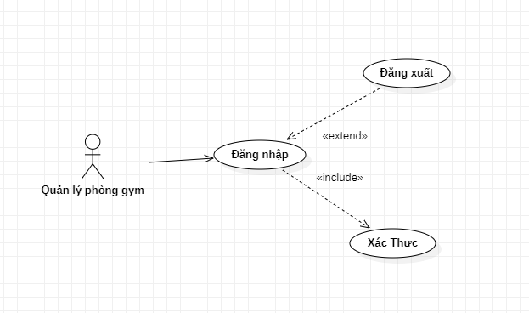

*Hình 2. 1. Đăng nhập vào phần mềm*

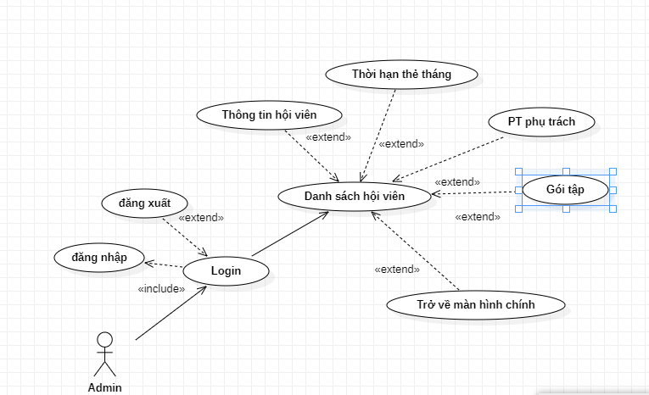

*Hình 2. 2. Xem danh sách hội viên*

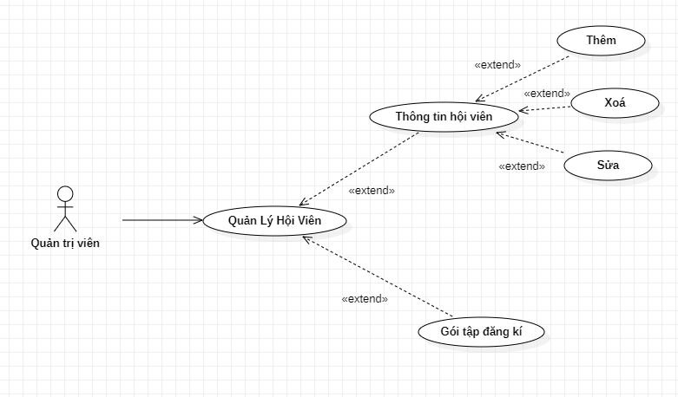

*Hình 2. 3. Quản lý thông tin hội viên*

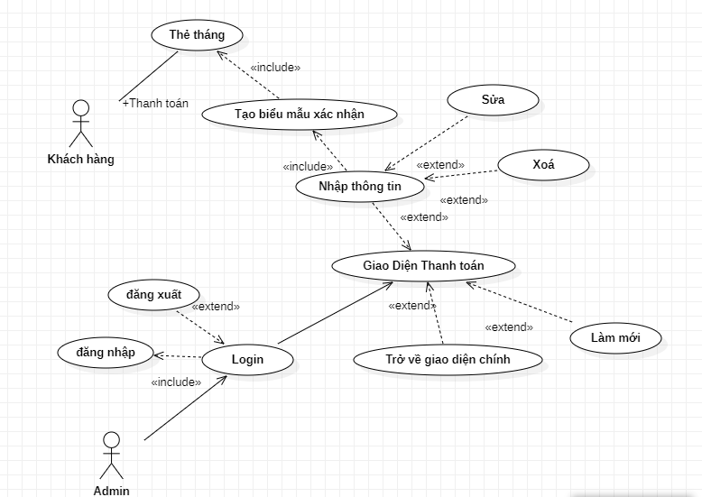

*Hình 2. 4. Chức năng thanh toán*

### Use-case cho quản lý nhân viên

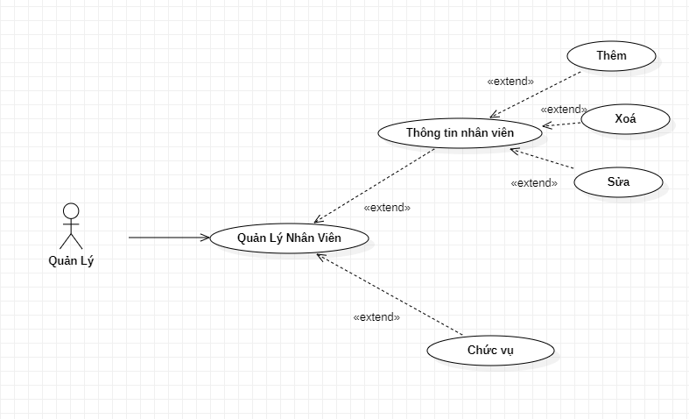

*Hình 2. 5. Quản lý danh sách nhân viên*

*Hình 2. 6. Quản lý phòng tập*

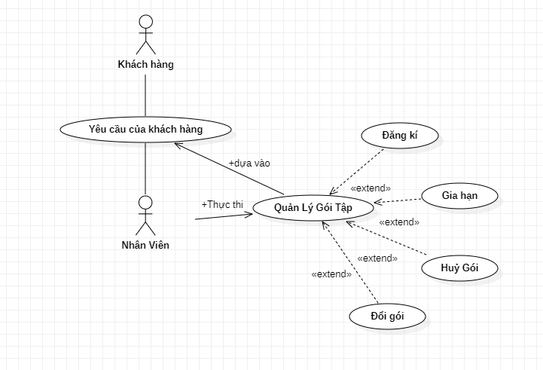

*Hình 2. 7. Quản lý gói tập*

## Activity Diagram

### Chức năng đăng nhập

Sau khi nhập username và password hệ thống sẽ kiểm tra dữ liệu nhập có đúng không, nếu đúng sẽ trả về thông báo đăng nhập thành công còn sai thì trả về thông báo nhập sai.

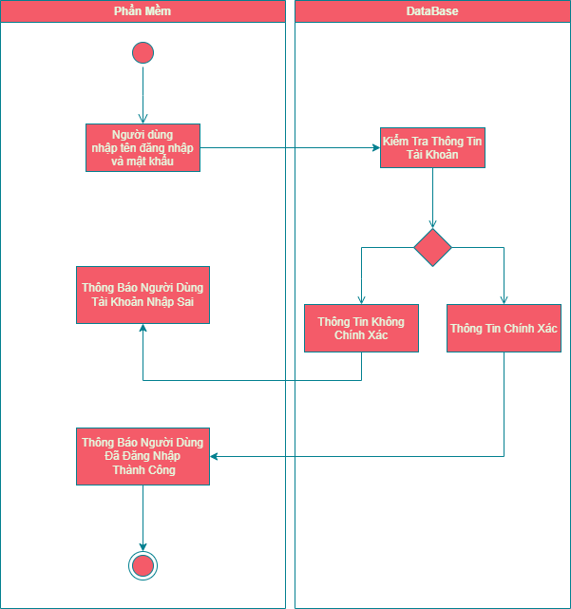

*Hình 2. 8. Hệ thống đăng nhập*

### Chức năng thêm thành viên

Sau khi chọn chức năng thêm thành viên thì người dùng sẽ nhập và chọn thông tin trong phần mềm và phần mềm sẽ kiểm tra thông tin có hợp lệ hay không, nếu đúng hệ thống sẽ lưu về Database và thông báo đã lưu thành công, nếu không hợp lệ sẽ thông báo người dùng nhập lại.

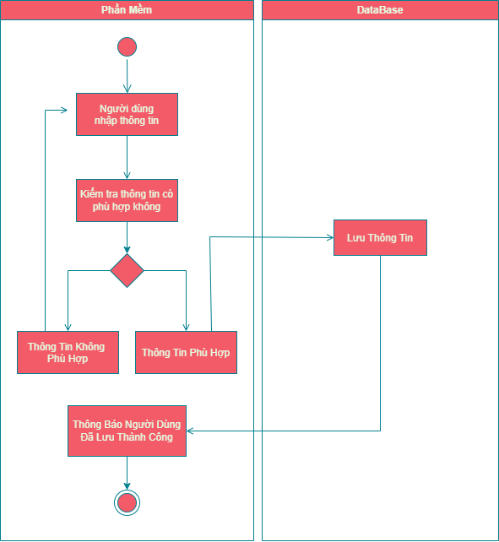

*Hình 2. 9. Chức năng thêm thành viên*

### Chức năng xem danh sách

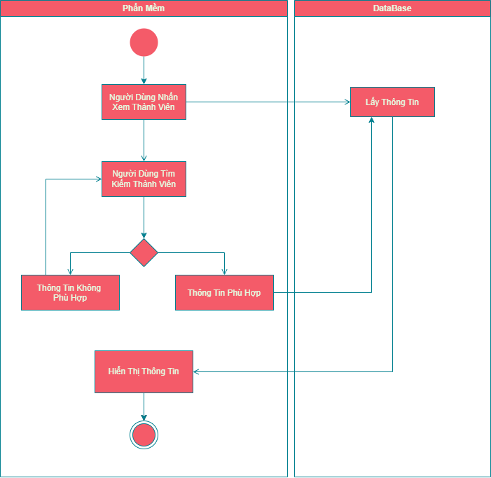Sau khi chọn chức năng xem danh sách thì phần mềm sẽ lấy thông tin trên Database và hiển thị thông tin trên màn hình, và nếu người dùng tìm kiếm thành viên thì phần mềm sẽ kiểm tra xem thông tin có phù hợp hay không, nếu không phù hợp thì phần mềm sẽ thông báo là không phù hợp và nếu thông tin phù hợp thì phần mềm sẽ lấy thông tin từ Database và hiển thị thông tin thành viên được tìm kiếm trên màn hình.

*Hình 2. 10. Chức năng thêm thành viên*

### Chức năng cập nhật và xoá thông tin thành viên

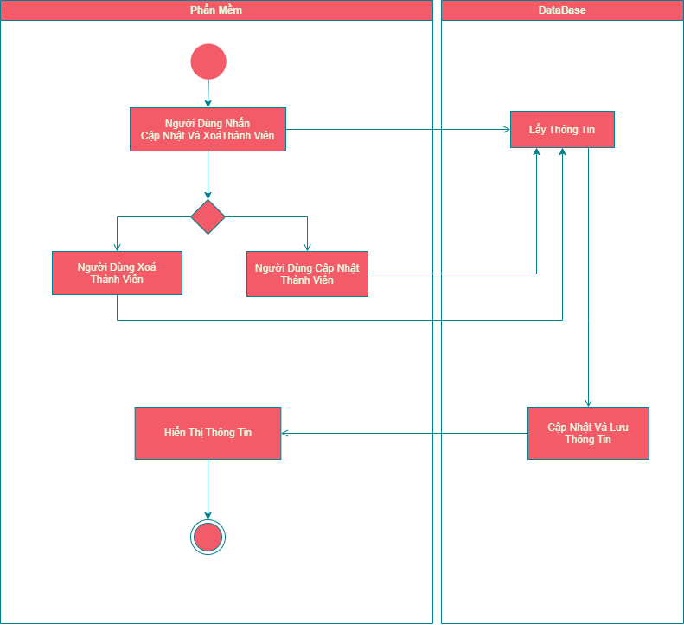Sau khi chọn chức năng cập nhật và xoá thông tin thành viên thì phần mềm sẽ lấy thông tin trên Database và hiển thị thông tin trên màn hình. Nếu người dùng chọn thông tin thành viên và sử dụng chức năng xoá hoặc cập nhật lại thông tin thì phần mềm sửa cập nhật và lưu lại thông tin trên Database sau đó sẽ hiển thị lại thông tin danh sách thành viên đã được cập nhật lại.

*Hình 2. 11. Chức năng cập nhật và xoá thông tin thành viên*

### Chức năng thanh toán

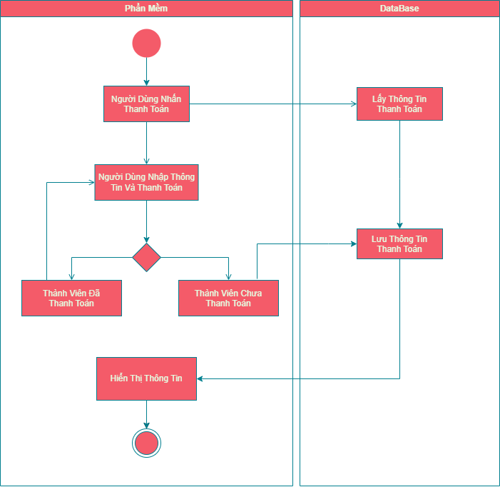Sau khi chọn chức năng thanh toán thì phần mềm sẽ lấy thông tin thanh toán trên Database và hiển thị thông tin trên màn hình. Nếu người dùng chọn thanh toán cho 1 thành viên thì phần mềm sẽ kiểm tra thành viên đó đã thanh toán cho tháng đã chọn hay chưa. Nếu rồi thi phần mềm sẽ thông báo thành viên đã thanh toán tháng này, còn nếu chưa thì phần mềm sẽ lưu lại thông tin thanh toán trên Database và hiển thị thông báo đã thanh toán thành công.

*Hình 2. 12. Chức năng cập nhật và xoá thông tin thành viên*

## Danh sách các thực thể

* Thực thể Tài khoản: Lưu thông tin tài khoản

*Hình 2. 13. Thực thể Tài khoản*

* 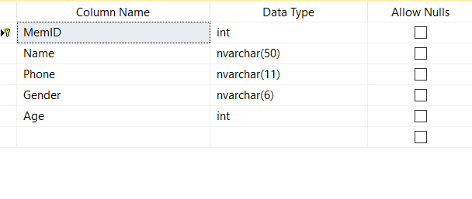Thực thể Thành viên: Lưu thông tin của các thành viên

*Hình 2. 14. Thực thể Thành viên*

* Thực thể Thanh toán: Lưu thông tin thanh toán của thành viên

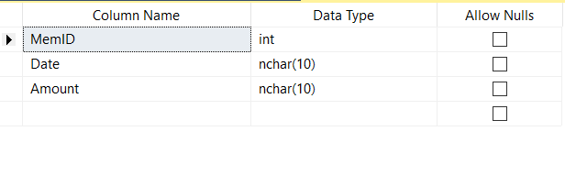

*Hình 2. 14. Thực thể Thanh toán*

# CHƯƠNG 3. KẾT QUẢ THỰC NGHIỆM

## Các thành phần chức năng của hệ thống

Thành phần giao diện: ó 4 trang cho 4 loại người dùng sử dụng hệ thống lần lượt là của sinh viên, sinh viên phụ trách, giảng viên và quản trị viên.C

Thành phần chức năng: các chức năng cơ bản như đăng nhập, đăng xuất, chỉnh sửa thông tin cá nhân, xem tình trang học tập (đối với sinh viên và sinh viên phụ trách), xem môn học giảng dạy (đối với giảng viên), xem môn học phụ trách (đối với sinh viên phụ trách), quản lí danh sách sinh viên-sinh viên phụ trách-giảng viên-quản trị viên (đối với quản trị viên).

Thành phần xử lý: xử lý kết nối với CSDL, các thao tác thêm/xoá/sửa.

## Thiết kế giao diện hệ thống

### Giao diện đăng nhập



*Hình 3. 1.Màn hình đăng nhập người dùng*

### Giao diện quản trị viên



*Hình 3. 2. Màn hình chính quản trị viên*

### Giao diện danh sách quản lý quản trị viên

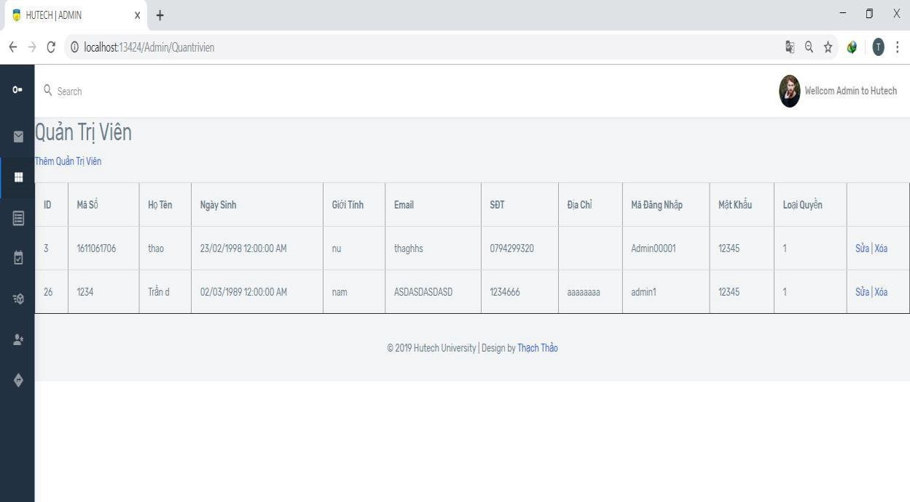

*Hình 3. 3. Quản lý danh sách quản trị viên*

### Giao diện thêm quản trị viên

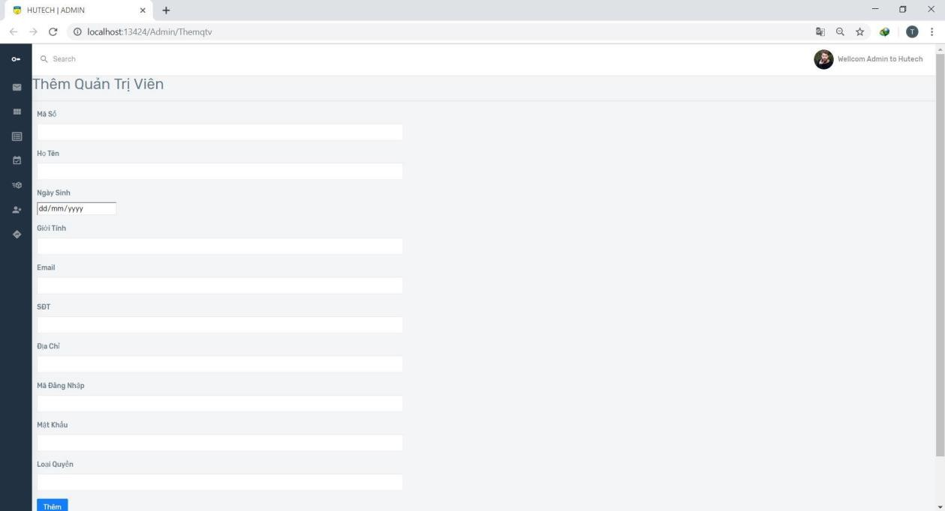

*Hình 3. 4. Màn hình thêm quản trị viên*

### Giao diện xoá quản trị viên

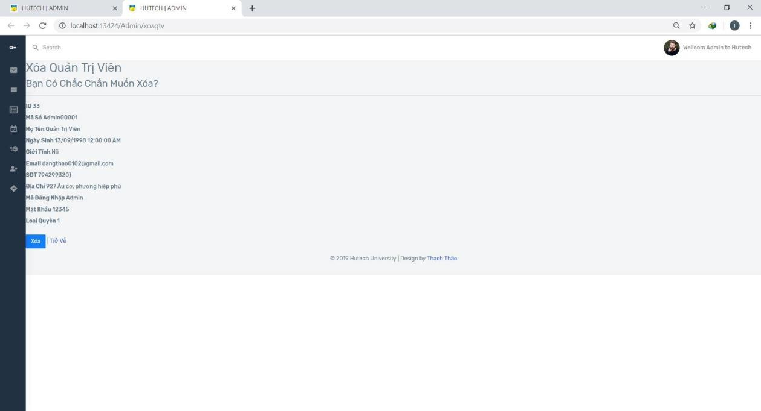

*Hình 3. 5. Màn hình xoá quản trị viên*

### Giao diện danh sách quản lý sinh viên

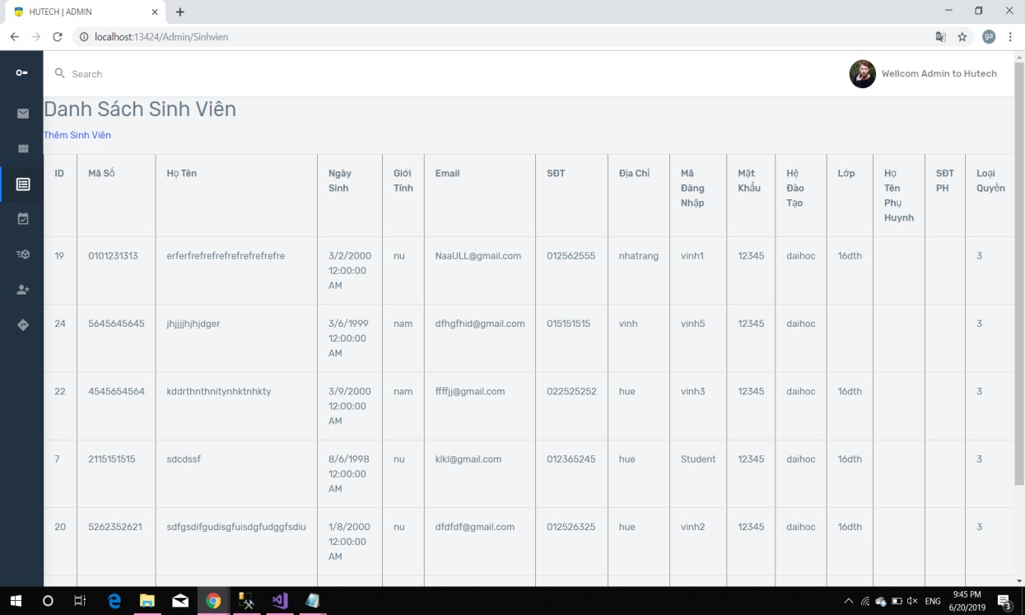

*Hình 3. 6. Quản lý danh sách sinh viên*

### Giao diện thêm sinh viên

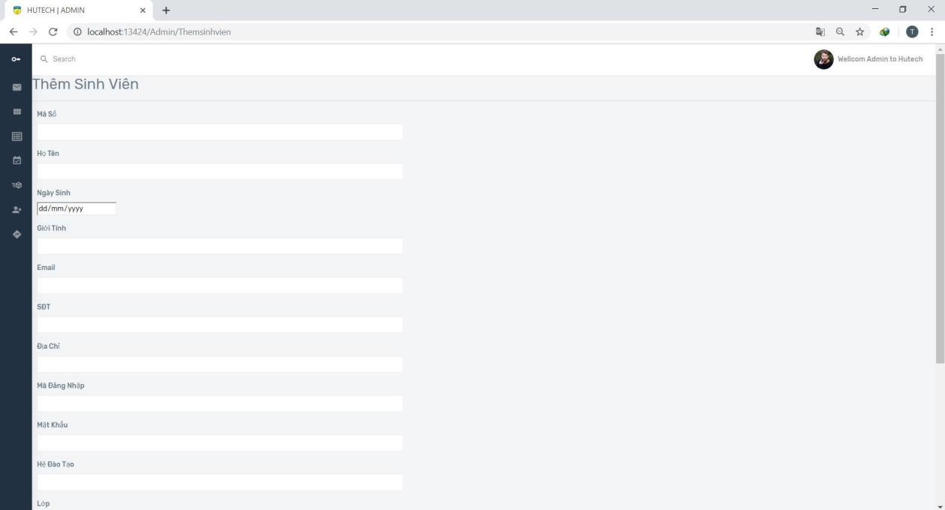

*Hình 3. 7. Màn hình thêm sinh viên*

### Giao diện xoá sinh viên

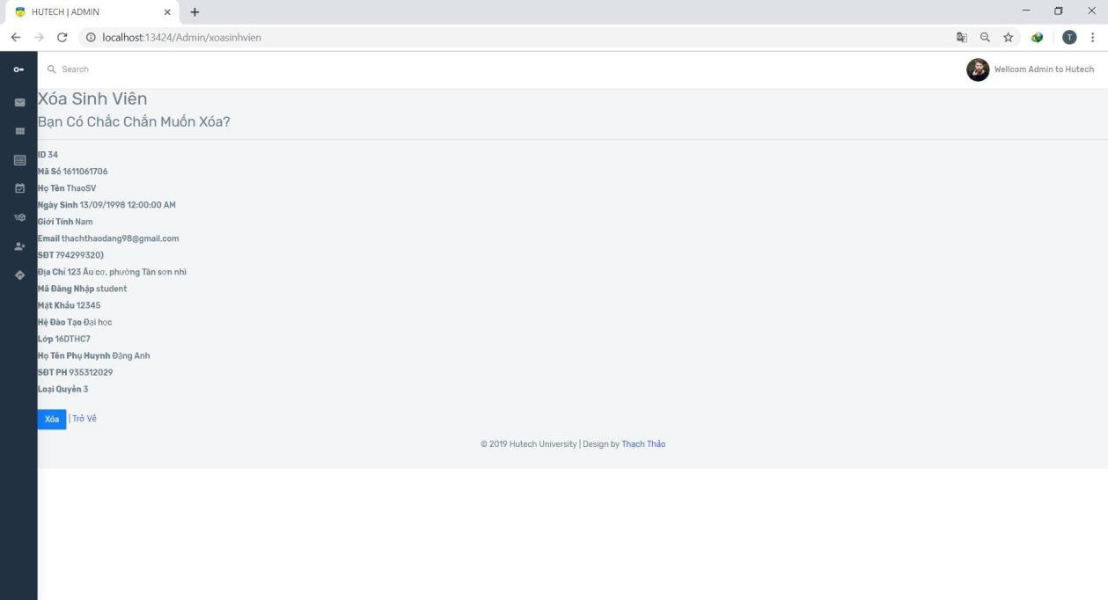

*Hình 3. 8. Màn hình xoá sinh viên*

### Giao diện danh sách quản lý giảng viên

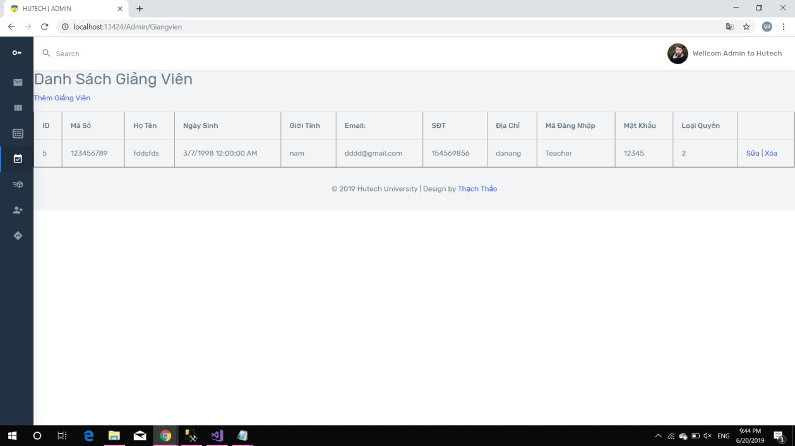

*Hình 3. 9. Quản lý danh sách giảng viên*

### Giao diện thêm giảng viên

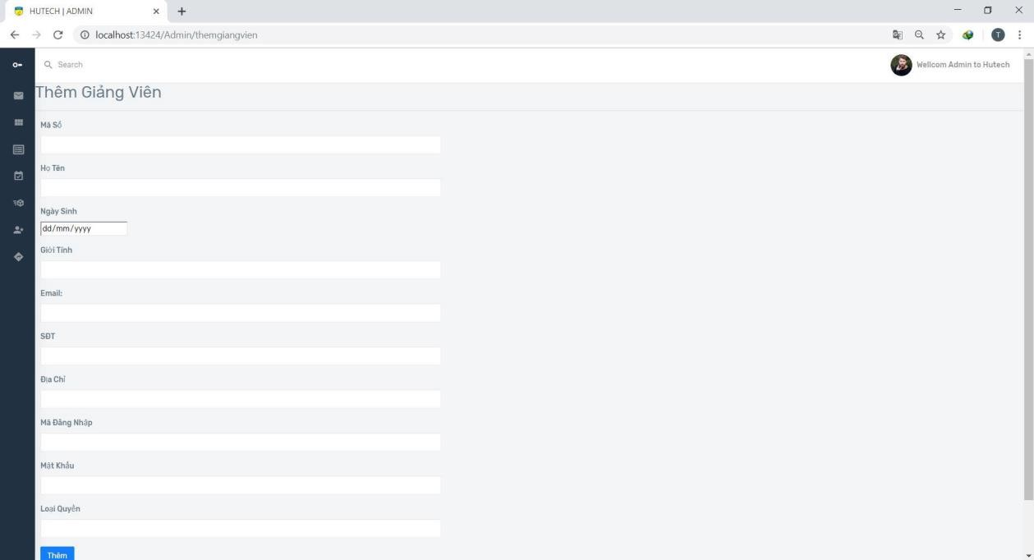

*Hình 3. 10. Màn hình thêm giảng viên*

### Giao diện xoá giảng viên

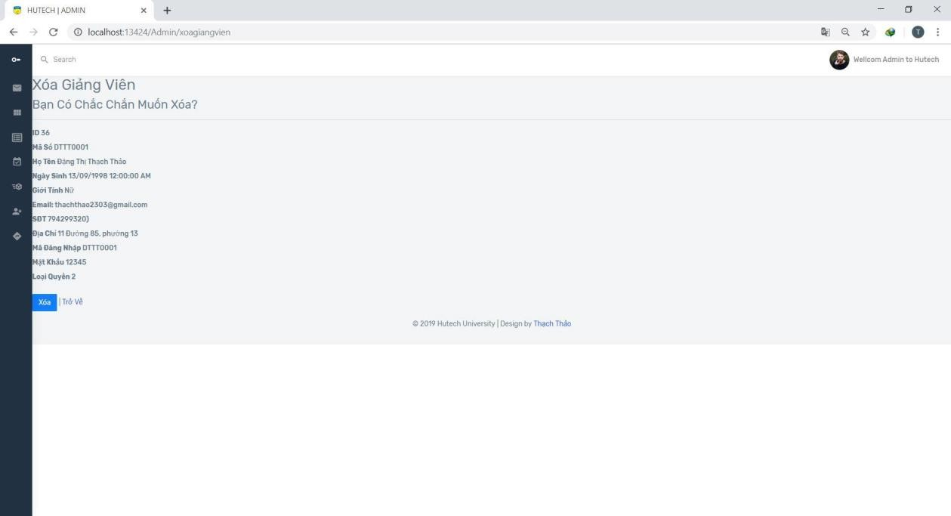

*Hình 3. 11. Màn hình xoá giảng viên*

### Giao diện danh sách quản lý sinh viên phụ trách

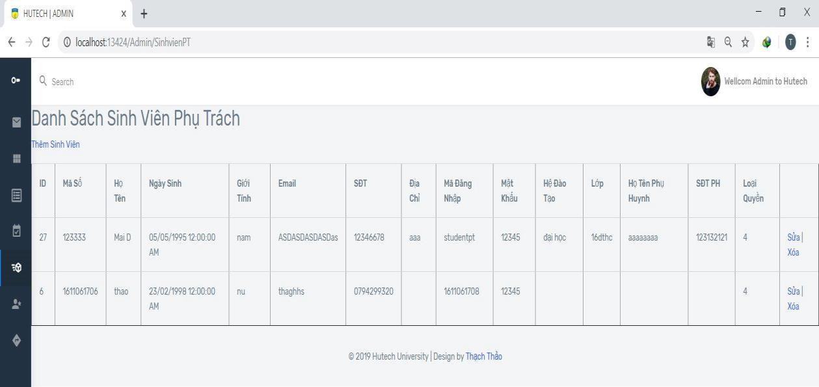

*Hình 3. 12. Quản lý danh sách sinh viên phụ trách*

### Giao diện xoá sinh viên phụ trách

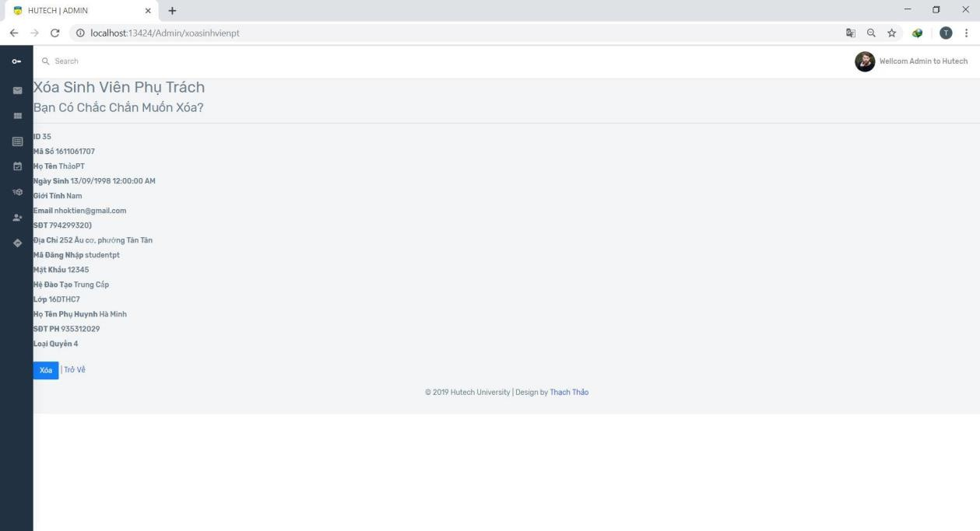

*Hình 3. 13. Màn hình xoá sinh viên phụ trách*

### Giao diện giảng viên



*Hình 3. 14. Màn hình chính giảng viên*

### Giao diện thông tin giảng viên

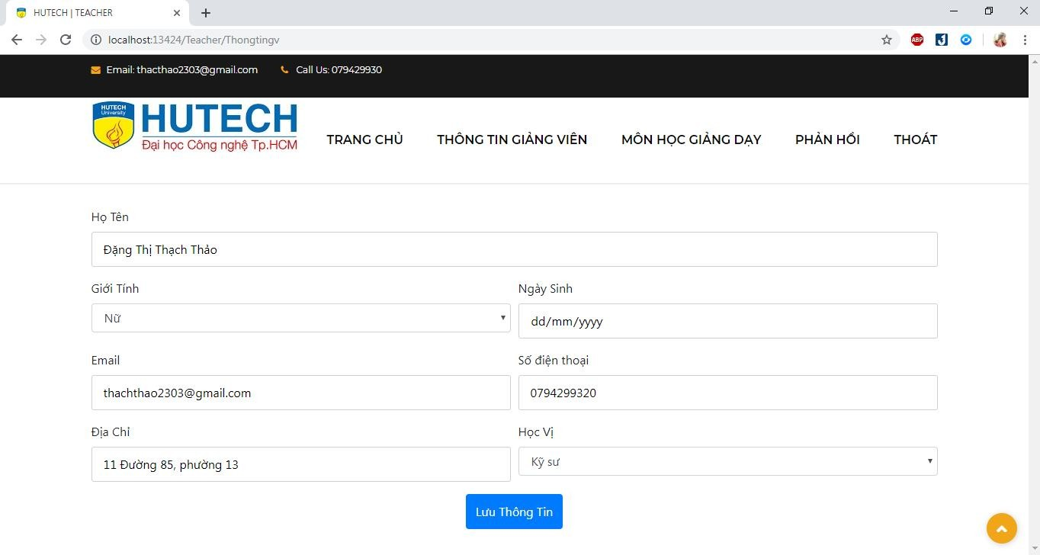

*Hình 3. 15. Màn hình thông tin giảng viên*

### Giao diện phản hồi giảng viên

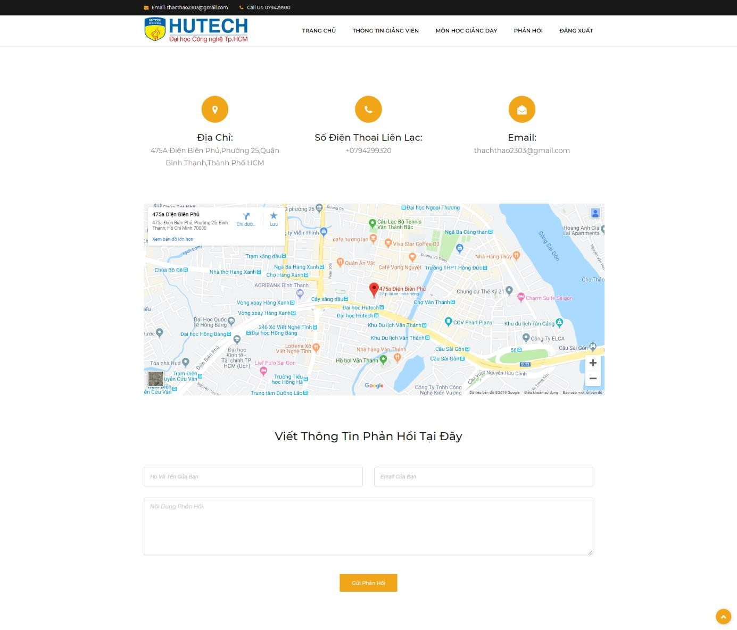

*Hình 3. 16. Màn hình phản hồi giảng viên*

### Giao diện sinh viên phụ trách



*Hình 3. 17. Màn hình chính sin viên phụ trách*

### Giao diện thông tin sinh viên phụ trách

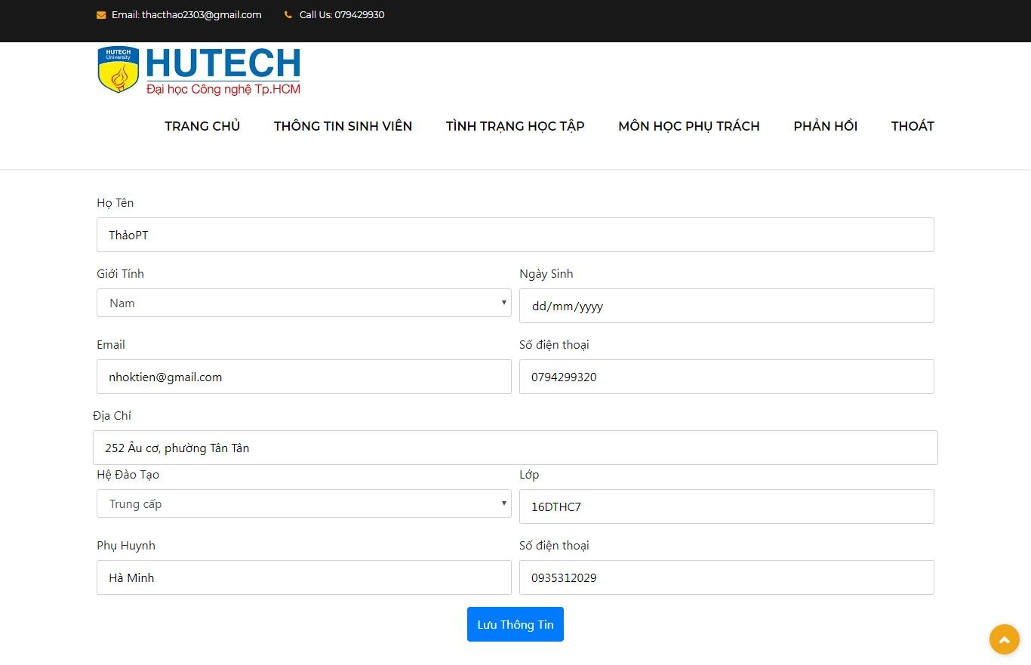

*Hình 3. 18. Màn hình thông tin sinh viên phụ trách*

### Giao diện phản hồi của sinh viên phụ trách

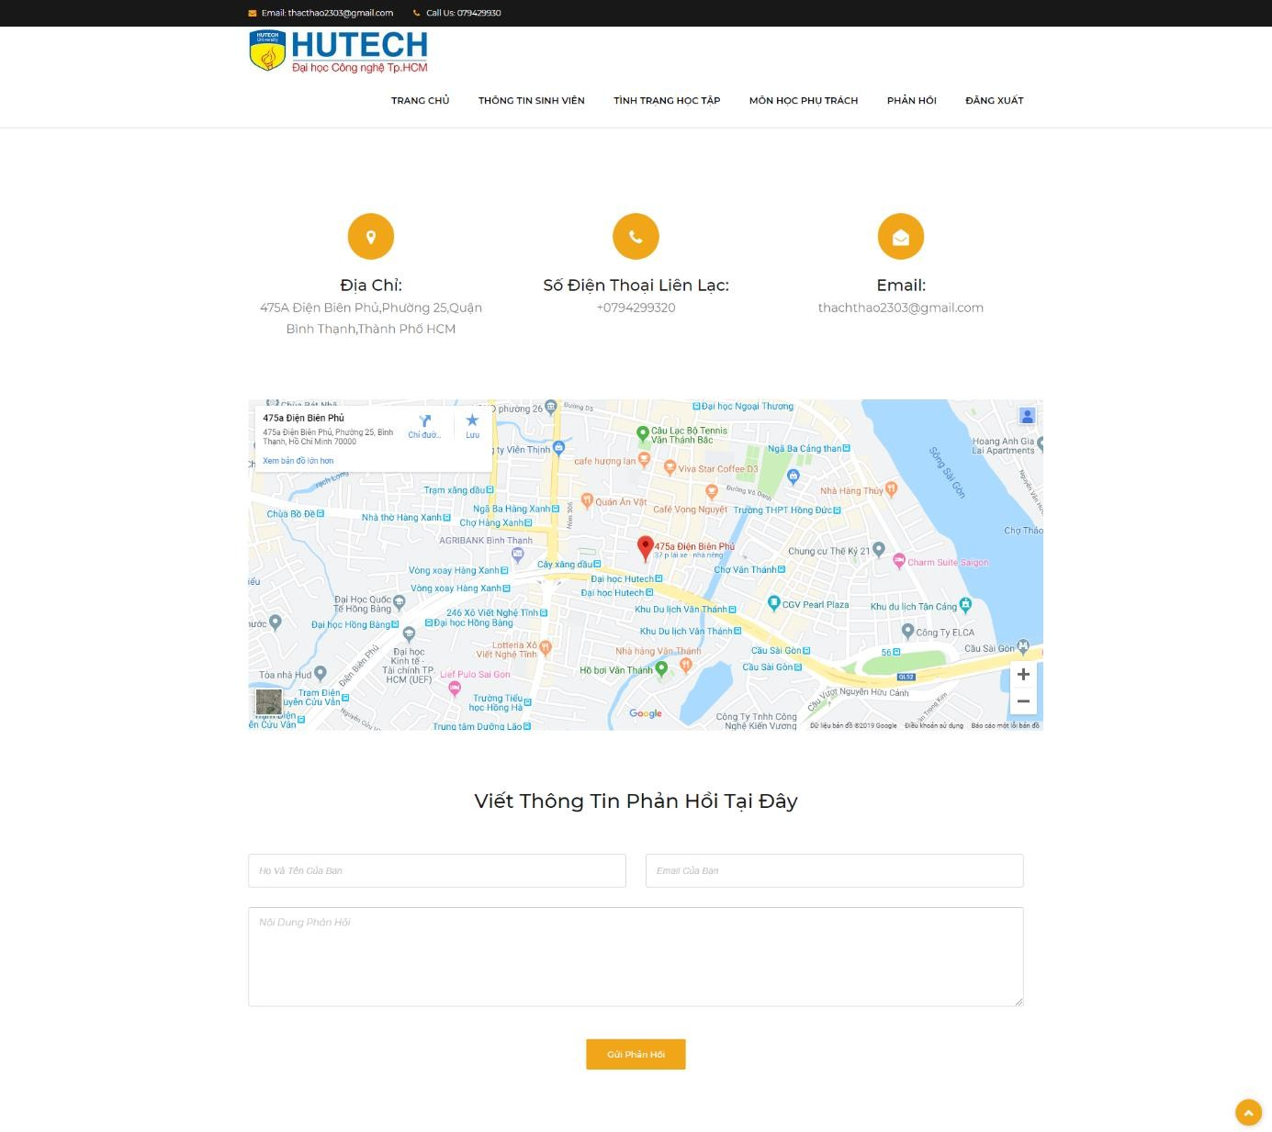

*Hình 3. 19. Màn hình phản hồi sinh viên phụ trách*

### Giao diện sinh viên



*Hình 3. 20. Màn hình chính của sinh viên*

### Giao diện thông tin sinh viên

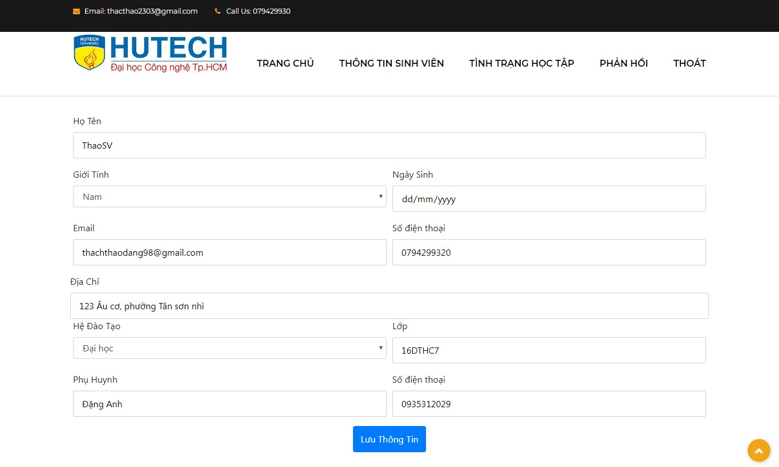

*Hình 3. 21. Màn hình thông tin sinh viên*

### Giao diện tình trạng học tập sinh viên

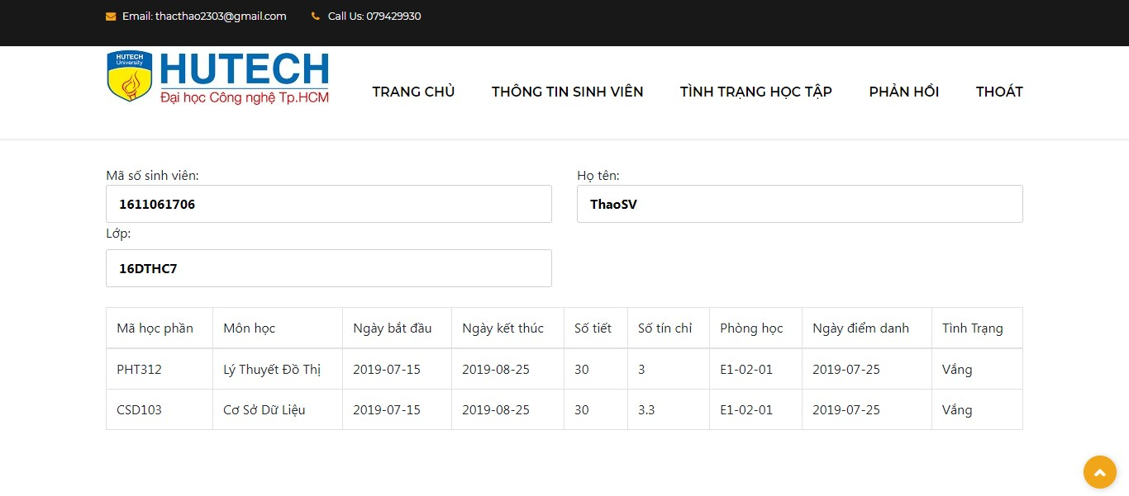

*Hình 3. 22. Màn hình tình trạng học tập của sinh viên*

### Giao diện phản hồi của sinh viên

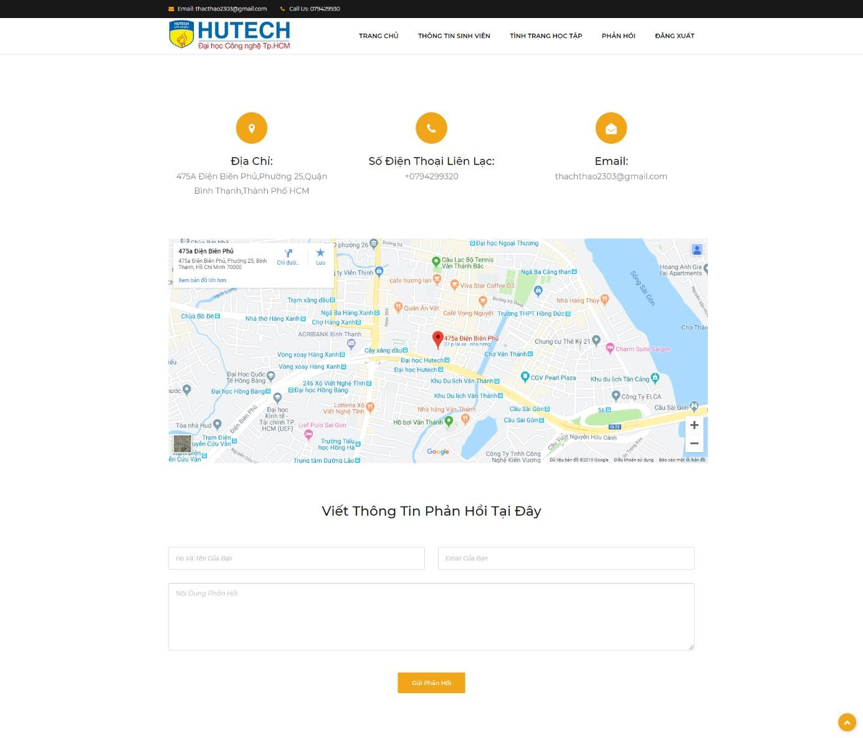

*Hình 3. 23. Màn hình phản hồi sinh viên*

# CHƯƠNG 4. KẾT LUẬN

## Các vấn đề đã giải quyết

* + - Xây dựng thành công website điểm danh sinh viên.
    - Có phần giao diện dành cho tất cả người dùng quản trị viên/ giảng viên/ sinh viên phụ trách/ sinh viên.
    - Tất cả người dùng đã đăng nhập được trang cá nhân và đăng xuất thành công.
    - Phân quyền tài khoản, ngăn người dùng truy cập trái phép vào các mục quản lý.
    - Quản trị viên quản lý danh sách tất cả người dùng.
    - Giảng viên/ sinh viên phụ trách/ sinh viên trang thông tin cá nhân có thể chỉnh sửa và cập nhật lại thông tin.
    - Giảng viên/ sinh viên phụ trách/ sinh viên trang phản hồi có thể gửi khi cần hỗ trợ.

## Các vấn đề chưa giải quyết

* + - Thay đổi mật khẩu khi không đăng nhập được.
    - Giao diện trang phản hồi của quản trị viên chưa được hoàn chỉnh.
    - Quản trị viên chưa thể xoá và thêm người dùng.
    - Giảng viên và sinh viên phụ trách chưa quản lý được môn học.
    - Sinh viên và sinh viên phụ trách chưa xem được tình trạng học tập.

## Hướng phát triễn trong tương lai

Trong tương lai em muốn hướng phát triển website trở thành một website hỗ trợ giảng viên có thể điểm danh sinh viên khi lên lớp, hoàn thiện các tính năng còn thiếu:

* + - Tìm kiếm dễ dàng hơn.
    - Hoàn thành phần mềm chính là điểm danh.
    - Hoàn thành trang quản trị viên tốt hơn.
    - Cải thiện tốc độ xử lý code và tính bảo mật website.

Với kiến thức và kinh nghiệm hiện có tại thời điểm hiện thời, em chỉ có thể làm được website với các chức năng như trên. Nhưng trong tương lai, khi được tiếp cận với các công nghệ mới khác, em sẽ phát triển website để ngày càng hoàn thiện hơn.

# TÀI LIỆU THAM KHẢO

1. <https://freetuts.net/c-sharp-la-gi-tong-quan-ve-c-sharp-1045.html>, truy cập ngày 01/06/2019.
2. <https://laptrinhhn.blogspot.com/2014/09/uu-nhuoc-iem-cua-aspnet.html>, truy cập ngày 01/06/2019.
3. <https://teamvietdev.com/sql-server-la-gi/>, truy cập ngày 01/06/2019.
4. <https://www.hostinger.vn/huong-dan/javascript-la-gi/>, truy cập ngày 02/06/2019.
5. <http://eitguide.net/mot-cai-nhin-tong-quan-ve-visual-studio-ide/>, truy cập ngày 02/06/2019.
6. <https://www.hostinger.vn/huong-dan/css-la-gi/>, truy cập ngày 02/06/2019.
7. <https://www.hostinger.vn/huong-dan/html-la-gi/>, truy cập ngày 02/06/2019.
8. <https://www.w3schools.com/>, tham khảo sử dụng HTML, CSS, JavaScript, truy cập ngày 25/04/2019.
9. <https://getbootstrap.com/docs/4.0/components/forms/>, tham khảo tạo trang thông tin cá nhân cho người dùng, truy cập ngày 10/06/2019.
10. <http://kitsula.com/Article/Custom-Role-Provider-for-MVC>, tham khảo phân quyền cho người dùng, truy cập ngày 15/04/2019.
11. <https://www.youtube.com/watch?v=TscC1HoANzg>, tham khảo xây dựng trang website, truy cập ngày 30/04/2019. [12][https://www.youtube.com/watch?v=izSNQbKhlEY&list=PLJbBHp6iPUiFw23Fij b-Jebnzm_gdruRr](https://www.youtube.com/watch?v=izSNQbKhlEY&list=PLJbBHp6iPUiFw23Fijb-Jebnzm_gdruRr), tham khảo xây dựng trang website, truy cập ngày 15/06/2019.

[13] <https://stackoverflow.com/questions/37924104/table-column-sizing>, tham khảo tạo bảng cho trang người dùng, truy cập ngày 17/06/2019.